* 目前问题在于组件合并”指令视图”后，更新时无法绑定指令视图更新，且无法推断出更新时是否需要重新插入HTML
下面已表格列组件为例，详述新的渲染方式
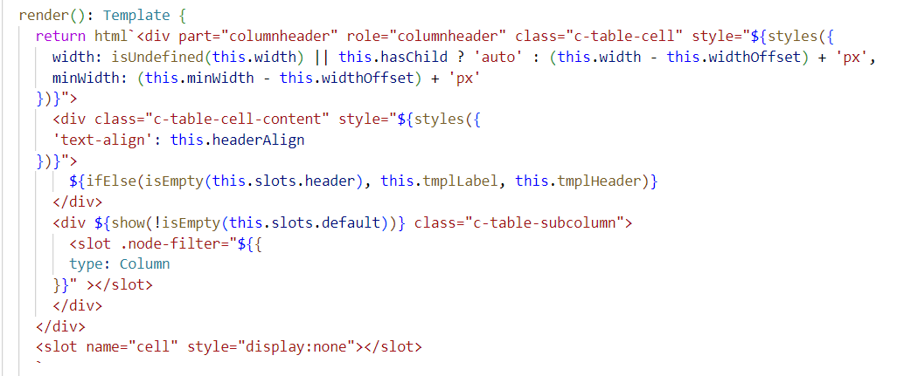
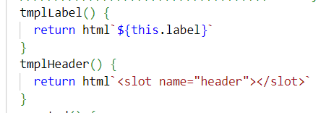
图1
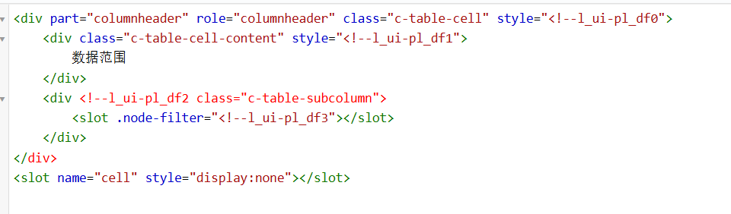
图2
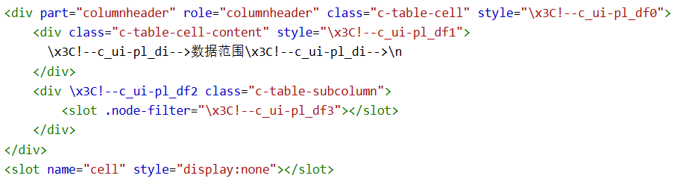
图3
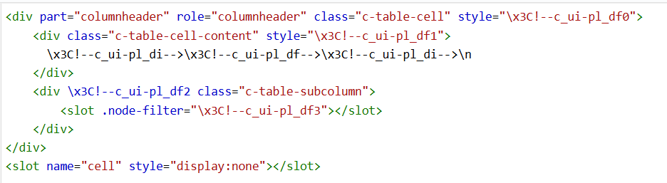
图4

渲染分为首次渲染及更新渲染

首次渲染
首次渲染时，render函数中的ifElse指令会被合并到HTML模板中（图2），这样就减少了一次指令渲染操作，但无法与指令挂载（因为DOM是在指令render值后才创建）。

这时候就需要在指令生成的“子视图”外面包裹识别占位符（图3），这样就可以把DOM和指令进行挂载，后续指令更新时只需要更新自己范围内的DOM即可

模板编译
每一级别的模板编译时可以选择是否合并变量，开启后模板会与字符串合并。对于示例来说，组件模板合并后为 图3 —— ifelse的子视图不需要返回任何变量，需要变更时会自动通知ifElse指令的子视图进行独立变更。
但是，这样会导致ifElse内部视图（包括变量）无法与DOM绑定，比如当 ${this.label}内容发生变更时就无法更新。
所以要在首次解析时暴露全部变量，并在构建时填充到对应的指令中，通过栈递归指令嵌套的情况，并在出栈时初始化指令的 __updatePoints 属性
注意，经过buildHTML返回的HTML和vars是一一对应的，但是vars的长度与tmpl的vars的长度并不一定对应，而更新时并不会构建HTML，仅在首次渲染。所以，buildTmplate函数在构建__updatePoints属性时，需要逐层创建仅属于组件的更新点

对于指令/子模版，为了保持更新点与render()出来的vars保持对应，需要把子变量列表放在_renderVars属性中，并在buildTemplate时递归调用，这样就可以保持首次渲染视图合并而更新时也可以对应变量列表

依赖结构
组件：updateSources = {
width: this,
hasChild: this,
...
}
ifElse指令: updateSources = {
label: this
}

更新位置
updateAry = [//顺序记录每个表达式的数据类型和node
{node,value,isDi/isProp/isToggleProp/...},
{node,value,isDi/isProp/isToggleProp/...},
...
]
示例 ——
列组件：[
{div,isDi, value: styles},
{div,isDi, value: styles},
{div,isDi, value: ifElse},
{div,isDi, value: show},
{div,isProp, value: {true}},
]
ifElse指令：[
Text,isText, value:
]

更新渲染
当组件监控状态发生变更时，会触发渲染时绑定的视图/子视图进行更新，对于列组件来说，ifElse指令的更新是发生在组件及变更中，需要对比。对比的重点是

Render函数所产生的变量列表必须与首次渲染所产生的变量列表相同

这样就可以按位找到变化的表达式，并定位到表达式对应的指令/文本进行更新。但是当子视图合并到组件视图时，变量列表可能会发生变化，这就会导致首次渲染的位置与更新位置错位，所以在遍历render所产生的视图时必须能够区分主视图与子视图的遍历列表。
注意，子视图本身的变更不一定就意味着指令的变更，但是指令条件的变更一定会导致子视图变更

